PROJECT AKHIR SEMESTER TEKNOLOGI WEB PERANCANGAN SISTEM

WEBSITE BOOKING TIKET WISATA AMBENGAN



Oleh :

I Nyoman Rahadyan Adji Sastra (2115101038)

Komang Juliana (2115101039)

Putu Wendi Prasetya (2115101049)

Prodi Ilmu Komputer Jurusan Teknik Informatika Fakultas Teknik dan Kejuruan

UNIVERSITAS PENDIDIKAN GANESHA SINGARAJA

2022

# Judul Website

# 

# Wisata Ambengan

# Latar Belakang

Di era saat ini kebutuhan manusia akan teknologi semakin meningkat. *Website* merupakan salah satu yang mengalami perkembangan dari zaman ke zaman. Dari pengertiannya sendiri *website* adalah kumpulan dari beberapa halaman *web* dimana informasi dalam bentuk teks, gambar, suara, dan lain-lain dipersentasikan dalam bentuk *hypertext* dan dapat diakses oleh perangkat lunak yang disebut dengan *browser*. Sehubungan dengan berkembanganya teknologi *web* tersebut terdapat salah satu jenis *website* yang disebut dengan Website Booking Wisata Ambengan . Website Booking Wisata Ambengan merupakan jenis *website* yang melakukan pembelian tiket wisata alam bagi yang ingin berkunjung.

# Tujuan

Tujuan dari pembuatan *project* akhir ini adalah :

* 1. Memenuhi salah satu persyaratan *project* akhir dalam mata kuliah Teknologi Web.
  2. Merancang dan membuat *website* Website Booking Wisata Ambengan dengan menggunakan *framework* Laravel dan CRUD.

# Gambaran Umum

Website Booking Wisata Ambengan merupakan sistem yang dapat menghubungkan tempat wisata dan pengunjung . Sistem ini dibuat untuk mempermudah pengunjung /wisatawan untuk berliburan ke tempat wisata yang di tuju. Website Booking Wisata Ambengan yang masih menggunakan aplikasi Google Sheet. Pada website ini admin menginputkan tempat wisata dengan mengisi data-data yang disediakan pada form. Dan pengguna akan dapat melihat tiket wisata yang ada di website.

# Metode Pengembangan Sistem

* 1. Analisis Kebutuhan Pengguna

Kebutuhan Pengguna *(User Requirement)* untuk sistem pembelian tiket online kebun binatang ini dijelaskan sebagai berikut:

* + 1. Sistem Pemesanan Tiket Wisata Ambengan memiliki beberapa fungsi fitur yang mudah digunakan bagi pengguna.
    2. Sistem pemesanan tiket “Wisata Ambengan” dapat memanage data sesuai dengan pembagian *role*. Pembagian *role* diantaranya :
       1. Admin : Digunakan oleh pengguna (*user)* dengan penggunaadmin.
       2. User : Digunakan oleh pengguna (*user)* dengan penggunapemesan tiket
    3. Sistem pemesanan tiket objek wisata Ambengan menyediakan berbagai macam variasi tiket pembelian yang menarik peminat pengguna untuk memesan.
    4. Sistem yang kami buat ini menggunakan fitur *checkout* yang berfungsi sebagai pemberitahuan data yang wajib diisi sebelum disubmit.
    5. Terdapat fitur ikonkonfirmasi ketika admin ingin mengahapus data, ketika data berhasil disimpan , dan ketika data berhasil diperbarui dengan menggunakan CRUD.

4.2 Fitur Aplikasi

Fitur-fitur yang terdapat pada web “Wisata Ambengan”ini diantaranya :

1. Fitur “**Login”**

Fitur login berfungsi untuk membatasi masuknya web “Wisata Ambengan” ini. Hanya pengguna dengan rolesaja yang dapat mengakses website “Wisata Ambengan”dan masuk ke halaman sesuai dengan rolenya masing-masing seperti role admin dan role pengguna (user).

1. Fitur pada halaman yang dapat diakses olehAdmin
2. Fitur CRUD *(Create, Read, Update, Delete)*

* Create digunakan admin untuk membuat data yang ingin ditampilkan pada halaman pemesanan tiket
* Read digunakan admin untuk membaca data pengguna (user) sebagai pemesan tiket
* Update digunakan admin untuk memperbaharui tampilan data pada halaman pemesanan tiket
* Delete digunakan admin untuk menghapus data yang telah ditampilkan

1. Fitur pada Halaman dengan *Role* Pengguna
   1. Fitur **“checkout”**

Fitur checkout digunakan pengguna untuk men-checkout pesanan tiket yang sudah dipilih.

* 1. Fitur “**About**”

Fitur about digunakan pengguna untuk mengetahui tentang informasi tampilan tiket.

* 1. Fitur “**Pemesanan**”

Fitur pemesanan digunakan untuk memesan pesanan tiket yang diinginkan oleh pengguna (user) yang selanjutnya akan menuju fitur checkout.

4.3 User Flow

1. Userflow tampilan Sig In

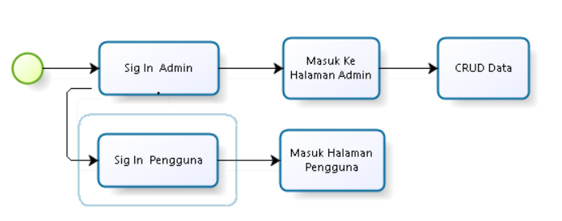

2. Userflow tampilan frontpage

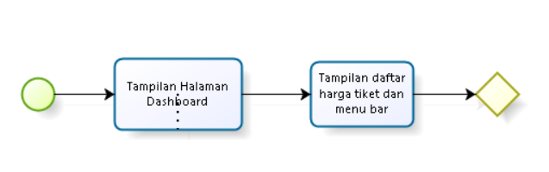

3. Userflow tampilan pemesanan tiket

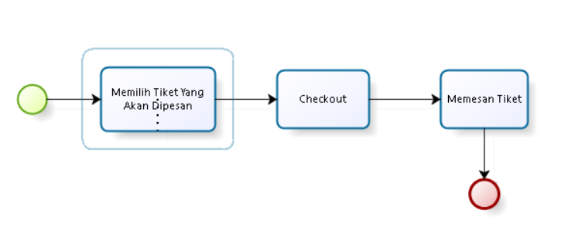

2.2 Perancangan Sistem

2.2.1 Usecase Wisata Ambengan

2.2.2 Entity Relationship Diagram

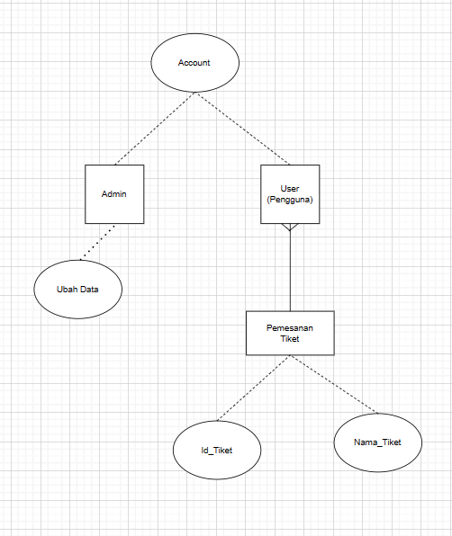

2.3 Implementasi

- Pada halaman dibawah ini merupakan sebuah halaman admin yang dimana pada halaman admin ini kita dapat Create, Read, Update, dan Delete data

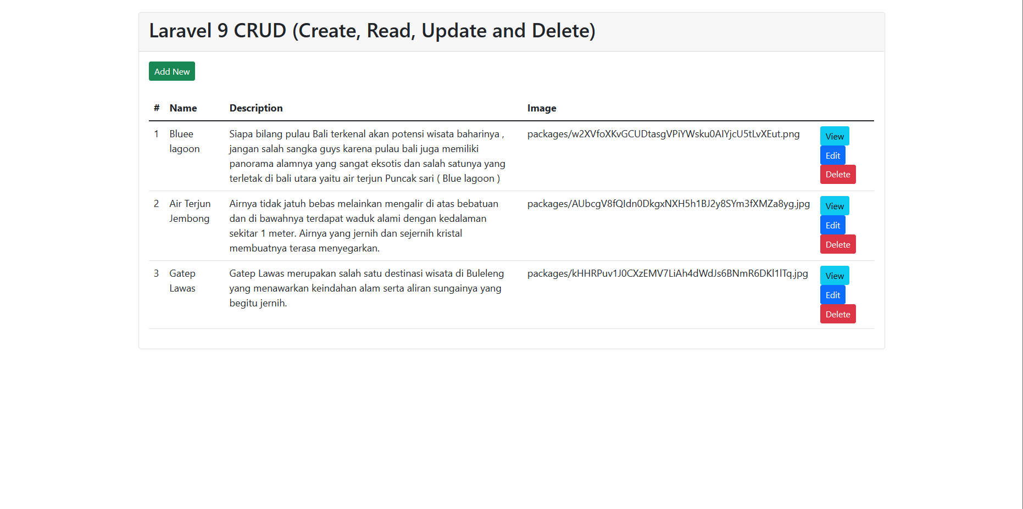

- Pada halaman ini adalah halaman home yang dimana merupakan tampilan awal pada website Wisata Ambengan.

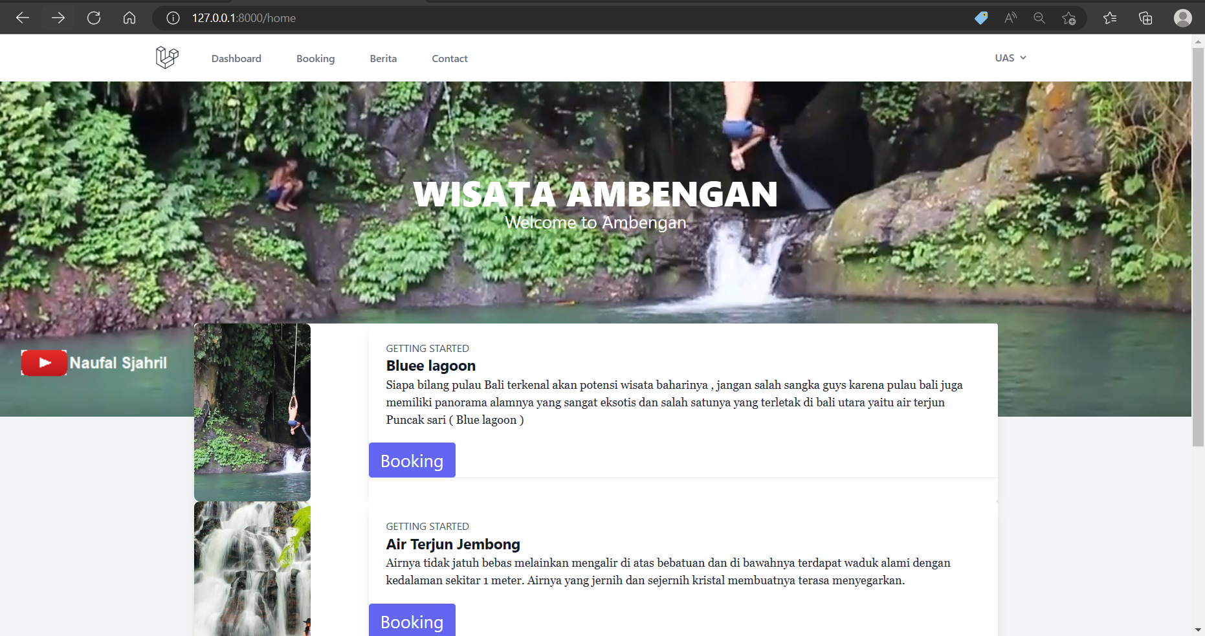

* Pada halaman dibawah ini adalah fitur berita yang dimana pada fitur ini menampilkan informasi mengenai Wisata Ambengan, tiket, dan pemesanan tiket dari Wisata Ambengan

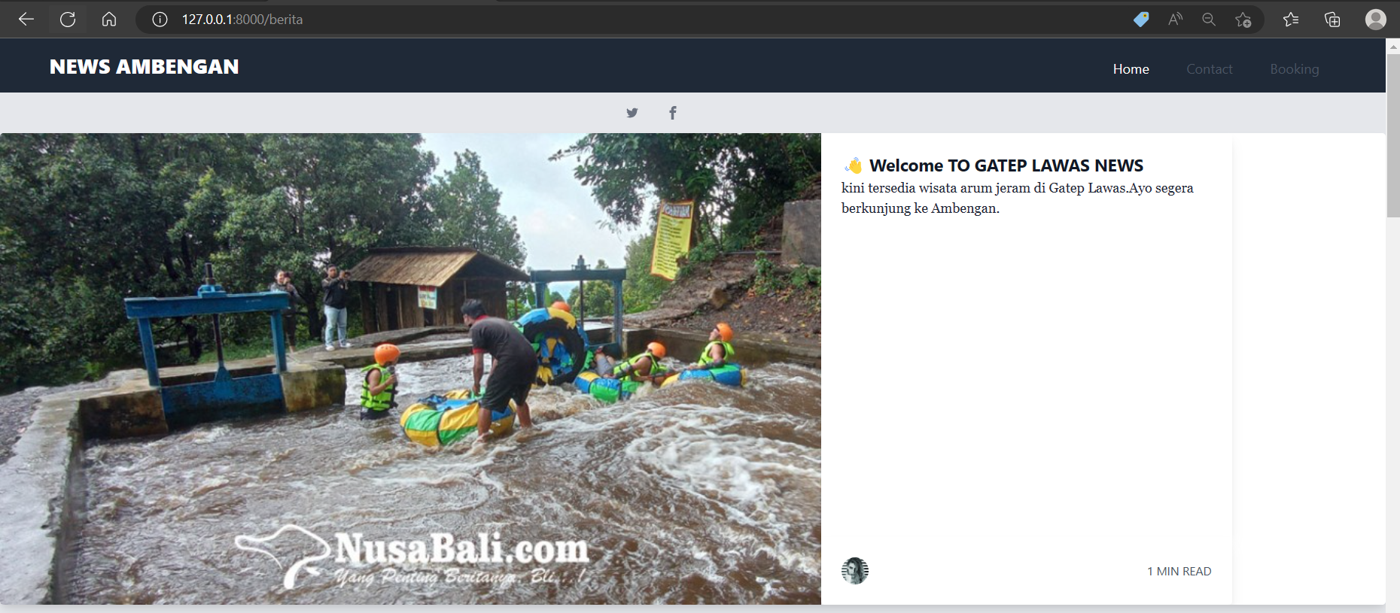

* Pada halaman dibawah ini merupakan fitur contact yang dimana digunakan untuk menghubungi admin website

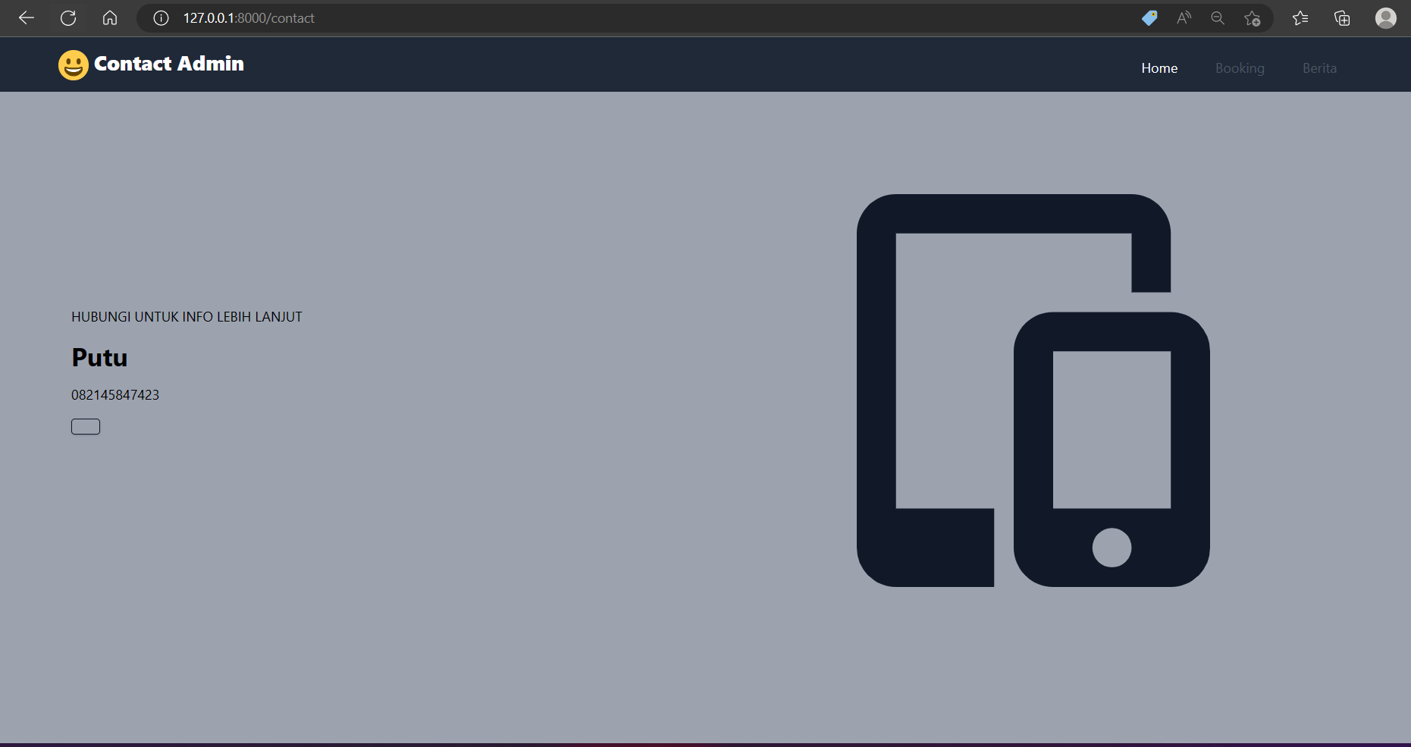

* Halaman pemesanan tiket dibawah menunjukkan pilihan jenis tiket yang bisa dipesan oleh pengunjung yang dimana bisa di klik booking

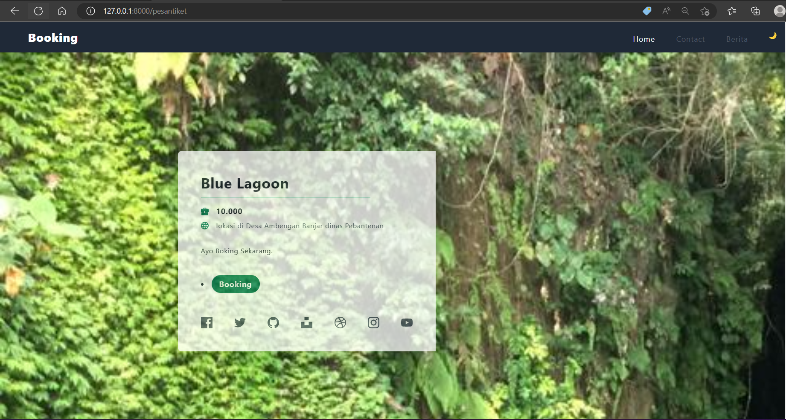

* Setelah dari halaman order, kemudian pada halaman di bawah ini merupakan halaman checkout

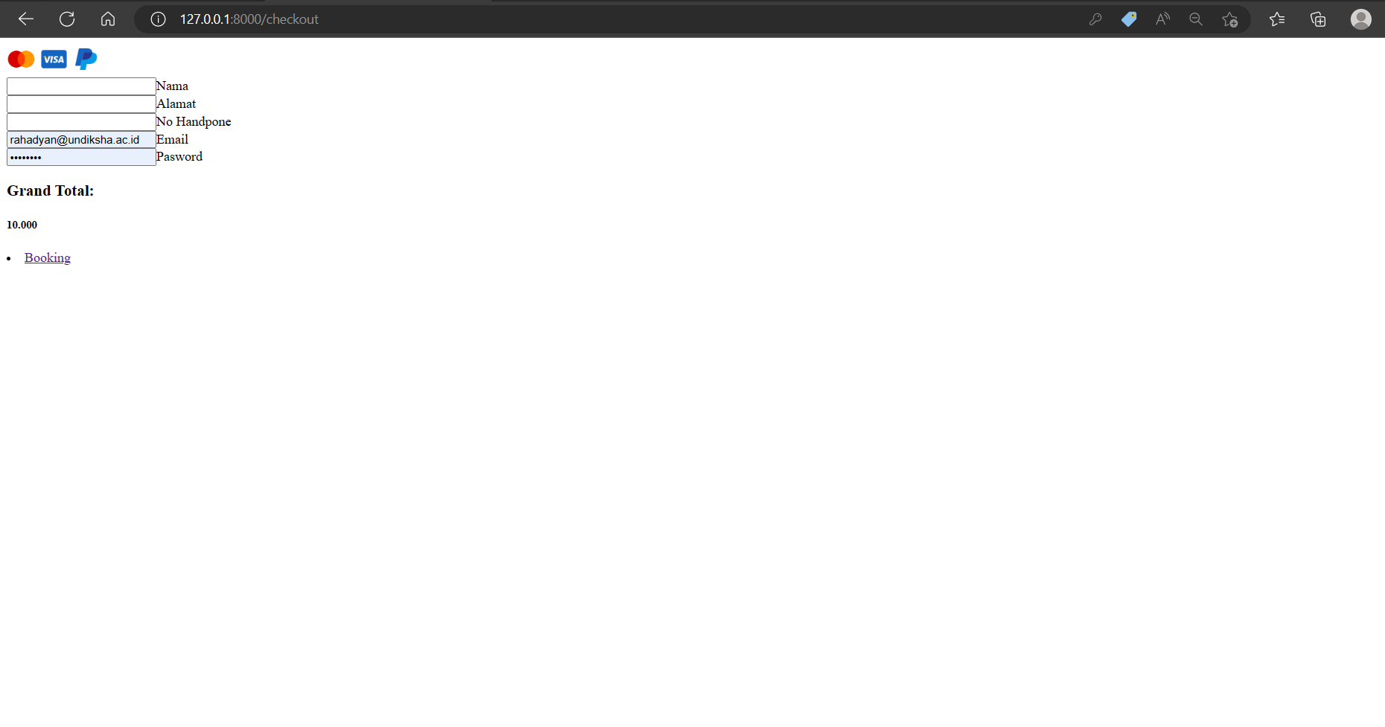

**BAB III**

**PENUTUP**

* 1. Kesimpulan

Web yang kami buat ini adalah sistem pemesanan tiket wisata keb un binatang yang Bernama “Wisata Ambengan’ yang dimana web ini dbuat untuk memudahkan para wisatawan memesan tiket secara online tanpa datang secara offline ke tempat wisatanya. Dalam web yang kami buat pun belum terbentuk sempurna, terdapat beberapa hal yang belum kami tambahkan dikarenakan terkendala pengetahuan serta ketidakbisaan kami dalam pembuatan web ini.

Fitur yang berhasil kelompok kami buat yaitu :

1. Fitur “**Berita**”

Fitur about digunakan pengguna untuk mengetahui tentang informasi tampilan tiket.

1. Fitur “**Order**”

Fitur order digunakan untuk memesan pesanan tiket yang diinginkan oleh pengguna (user) yang selanjutnya akan menuju fitur add to chart.

1. Fitur “**Contact** ”

Fitur contact us digunanakan untuk menghubungi admin website dari GAP ZOO

1. Fitur “**CRUD**”

Fitur CRUD adalah fitur create, read, update, dan delete data pada halaman admin yang digunankan untuk CRUD data pengguna

Fitur yang belum kami selesaikan adalah

1. Fitur **“Add To Chart”**

Fitur add to chart digunakan pengguna untuk men-checkout pesanan tiket yang sudah dipilih. Fitur ini telah kelompok kami buat untuk halamannya tetapi dalam implementasinya tidak dapat dijalankan atau pesanan tidak masuk, tetapi sudah masuk dalam database.

1. Fitur “**search dan filter**”

Fitur search digunakan untuk mencari hal yang diinginkan oleh pengguna pada website

Sampaikan simpulan sistem yang dikembangkan, fitur yang berhasil dibuat, serta fitur yang belum selesai.

Link github : <https://github.com/komangjuliana/Uas_TeknologiWeb.git>